VisuaLigue

Livrable #3

**Équipe « Ganbatte »**

Bruno Le Dû Lecavalier (BRLED5)

Samuel Beaudoin (SABEA93)

Michaël Dodier (MIDOD1)

Samy Harani (SAHAR48)

  (IFT-2007) Analyse et conception des systèmes orientés objets

Travail présenté à Martin Savoie

Département d'informatique et de génie logiciel  
Université Laval  
Automne 2016

Table des matières

Diagrammes d’états 1

États d’un joueur 1

Descriptif **Erreur ! Signet non défini.**

États d’une rondelle 2

Descriptif **Erreur ! Signet non défini.**

Diagrammes d’activité 1

Création d’une stratégie 1

Descriptif **Erreur ! Signet non défini.**

Diagrammes de classe (actualisé) 1

# Diagrammes d’états

## États d’un joueur

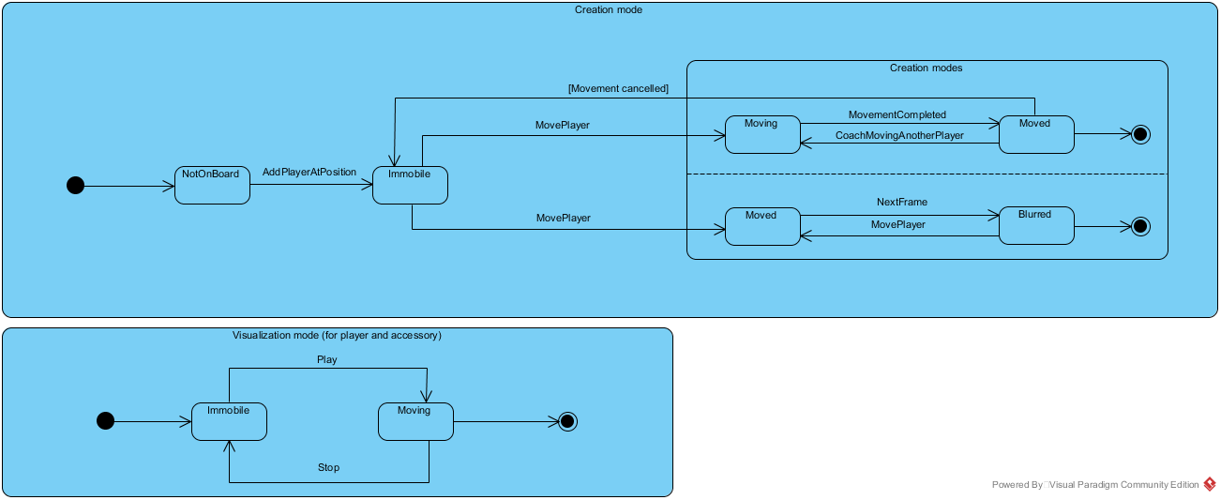

## États d’une rondelle

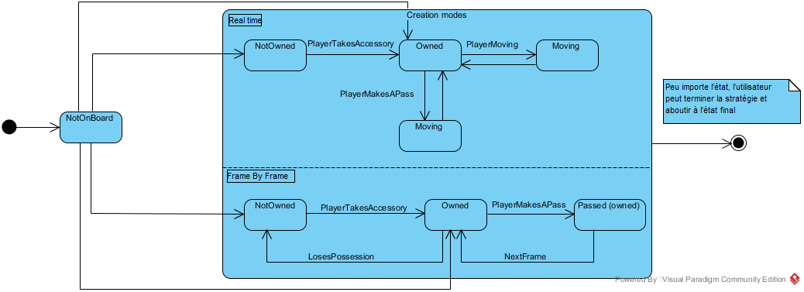

# 

# Diagrammes d’activité

## Création d’une stratégie

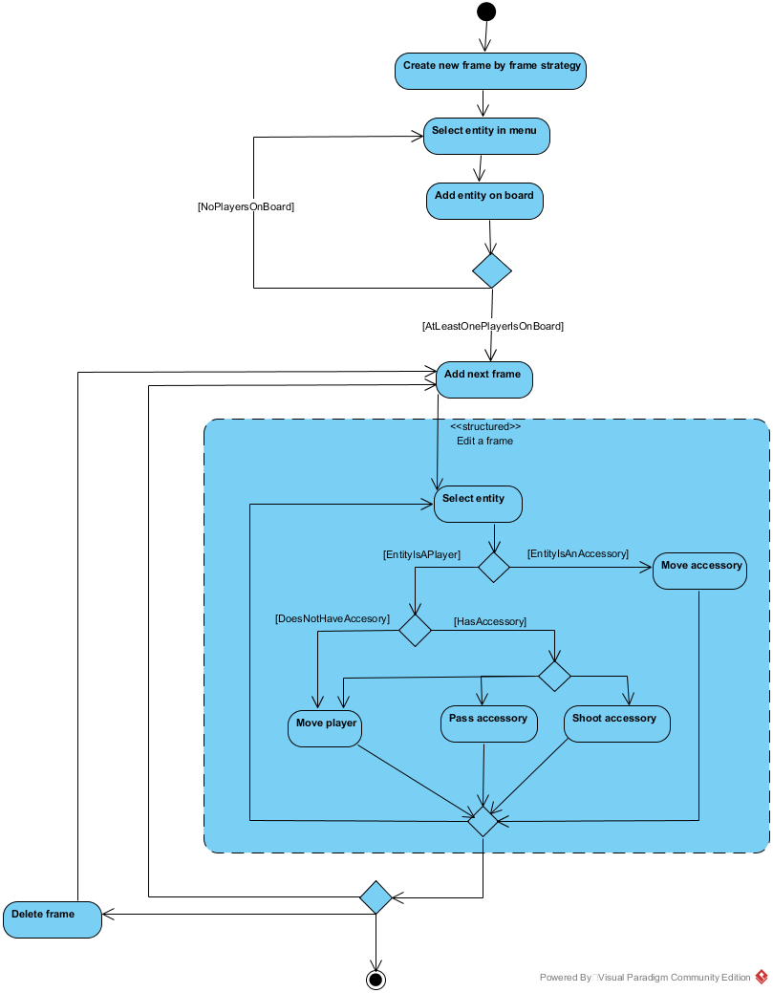

# 

# Diagrammes de classe (actualisé)

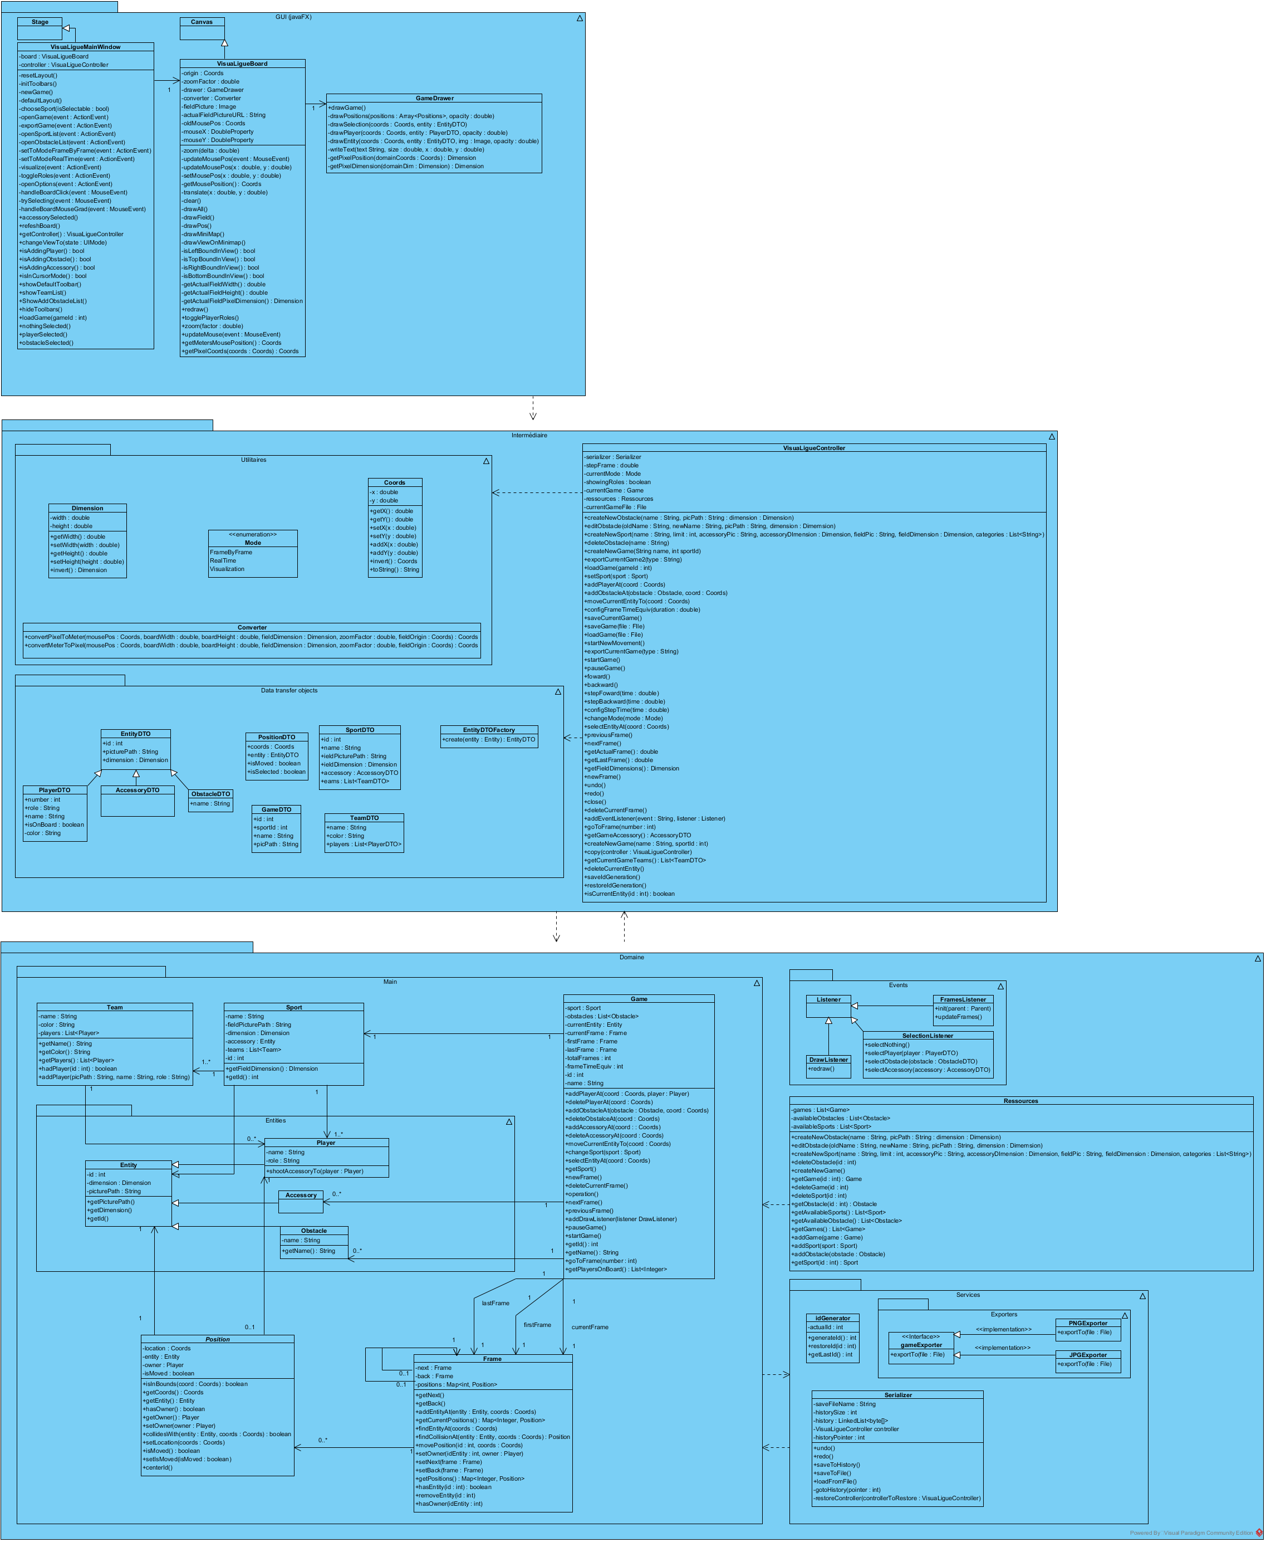

# Diagrammes de classe (actualisé) (SUITE)

